ҚАЗАҚСТАН РЕСПУБЛИКАСЫНЫҢ 2023-2029 ЖЫЛДАРҒА АРНАЛҒАН МӘДЕНИ САЯСАТЫНЫҢ ТҰЖЫРЫМДАМАСЫ: ҰЛТТЫҚ ЖӘНЕ МӘДЕНИ БІРЕГЕЙЛІКТІ САҚТАУ МӘСЕЛЕСІ
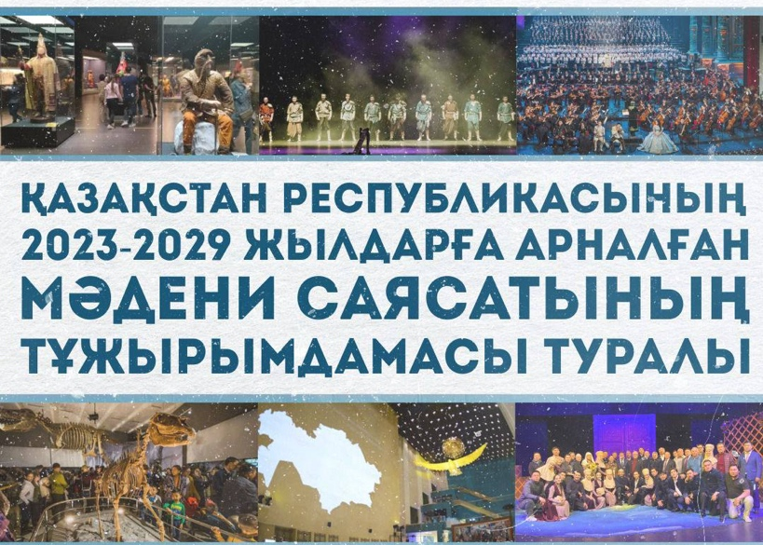
Қазіргі әлемде ұлттық және мәдени бірегейлікті сақтау ұлттардың дамуы мен олардың ұлтаралық байланыстарын нығайтудың маңызды факторы болып табылады. Қазақстан Республикасында көпұлтты және көпмәдениетті қоғамды қолдау мен дамытуға, сондай-ақ ұлттық және ұлтаралық мүдделердің үйлесімді үйлесімі қағидатына ерекше назар аударылады.
Қазақстан Республикасының 2023-2029 жылдарға арналған мәдени саясатының тұжырымдамасы ұлттық және мәдени бірегейлікті нығайтуға, мәдени салаларды дамытуға және Қазақстан Халықтарының мәдени мұрасын сақтауға бағытталған. Ол келесі принциптер негізінде құрылады:
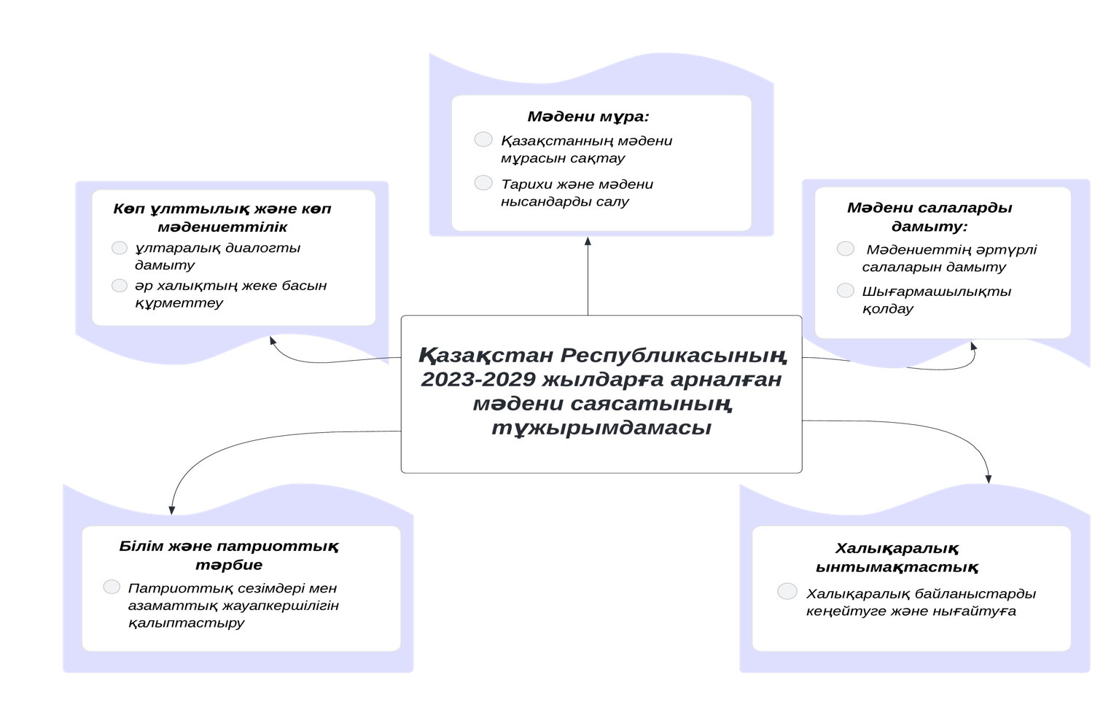

1. Көп ұлттылық және көп мәдениеттілік: Қазақстан-түрлі ұлт өкілдері өмір сүретін және өркендейтін көпұлтты мемлекет. Мәдени саясат тұжырымдамасы Мәдениеттер мен ұлттық дәстүрлердің әртүрлілігін таниды және қолдайды, ұлтаралық диалогты дамытуды және әр халықтың жеке басын құрметтеуді ынталандырады.
2. Мәдени мұра: Қазақстанның мәдени мұрасын сақтау және дамыту Тұжырымдаманың маңызды құрамдас бөлігі болып табылады. Тарихи және мәдени нысандарды салу және реконструкциялау, мұражай және кітапхана салаларын қолдау, сондай-ақ басқа елдермен және халықтармен мәдени байланыстарды нығайтып, мәдени мұраны болашақ ұрпаққа аманат етіп қалдыруда мақсатты жұмыс атқарып келеді.
3. Мәдени салаларды дамыту: мәдени саясат тұжырымдамасы өнер, әдебиет, музыка, театр, кино сияқты мәдениеттің кең салаларын дамытуға бағытталған. Шығармашылықты қолдау, суретшілердің, музыканттардың, актерлердің және басқа да шығармашылық адамдардың кәсіби дамуына жағдай жасау елдің мәдени әлеуетінің өркендеуі мен дамуына ықпал етеді.
4. Білім және патриоттық тәрбие: мәдени саясат тұжырымдамасы жас ұрпақтың білімі мен патриоттық тәрбиесіне ерекше назар аударады. Балалармен және жасөспірімдермен жүйелі жұмыс олардың ана тіліне, мәдениеті мен дәстүрлеріне деген сүйіспеншілігін, патриоттық сезімдері мен азаматтық жауапкершілігін қалыптастыруға бағытталған.
5. Халықаралық ынтымақтастық: мәдени саясат тұжырымдамасы мәдениет саласындағы халықаралық байланыстарды кеңейтуге және нығайтуға бағытталған. Халықаралық мәдени жобаларға белсенді қатысу, Мәдени іс-шаралар мен фестивальдерді ұйымдастыру, тәжірибе мен білім алмасу елдер мен халықтар арасында өзара түсіністік пен сенім қалыптастыруға ықпал етеді.
Нәтижесінде Қазақстан Республикасының 2023-2029 жылдарға арналған мәдени саясатының тұжырымдамасы мәдениет саласындағы басымдықтар мен мақсаттарды айқындайтын іргелі құжат болып табылады. Оны іске асыру ұлттық және мәдени бірегейлікті сақтап, оны дамытуға, ұлтаралық келісімді нығайтуға және елдің мәдени әртүрлілігін құрметтеуге ықпал етеді. Бұл тұжырымдама қазіргі заманның сын-тегеуріндерін еңсеруге және мәдениет саласында тұрақты дамуға қол жеткізуге бағытталған одан әрі іс-қимылдар мен бағдарламалар үшін негіз болады деп пайымдаймын.
Осы тұста, Қазақстан Республикасының 2023-2029 жылдар аралығындағы мәдени саясат тұжырымдамасын ілгерілетудегі Мәдениеттанушылардың рөлін жете бағаламауға болмайды. Осы саланың білікті мамандары ел халықтарының мәдени мұрасы мен бірегейлігін талдауда, түсінуде және насихаттауда шешуші рөл атқарады. Сонымен қатар, Қазақстанның ұлттық және мәдени бірегейлігін сақтау мен дамыту үшін тиімді стратегиялар мен шараларды әзірлеуге үлесі зор.
Мәдениеттанушылардың басты міндеттерінің бірі Қазақстан Республикасы Халықтарының мәдени мұрасын зерделеу және зерттеу болып табылады. Олар халықтардың мәдени бірегейлігін қалыптастыруға әсер ететін тарихи, әлеуметтік, экономикалық және саяси факторларға терең талдау мен зерттеулер жүргізеді. Мәдениеттанушылар дәстүрлерді, әдет-ғұрыптарды, тілді, дінді, мәдени тәжірибені және мәдениеттің басқа аспектілерін зерттеп, әр халықтың бірегейлігін және олардың ұлттық бірегейлікті қалыптастыруға қосқан үлесін түсінуге көмектеседі.
Сонымен қатар, мәдениеттанушылар мәдениет пен ұлттық бірегейлік туралы білімді халық арасында тарата отырып, білім беру процесіне белсенді қатыса алады. Олар білім беру қызметін жүзеге асырап, азаматтардың мәдени сауаттылығы мен санасын арттыруға бағытталған дәрістер, семинарлар, мастер-кластар, көрмелер және басқа да іс-шаралар өткізуде айтарлықтай өз үлесін қосады.
Сондай-ақ, мәдениеттанушылар мәдени институттар мен ұйымдарды құру және дамыту бойынша ұсыныстар береді. Олар мәдени мұраны сақтау мен насихаттауда маңызды рөл атқаратын мұражайлардың, кітапханалардың, театрлардың, өнер мектептерінің және басқа да мәдени мекемелердің дамуына ықпал етеді. Мәдениеттану зерттеулері Қазақстанның мәдени мұрасына негізделген туристік саланың әлеуеті мен даму перспективаларын анықтауға көмектеседі.
Осылайша, мәдениеттанушылар Қазақстан Республикасының 2023-2029 жылдар аралығындағы мәдени саясат тұжырымдамасын ілгерілетуде аса маңызды рөл атқарады. Олардың білімі, сараптамасы мен зерттеулері үйлесімді және көпмәдениетті қоғам құруға ықпал ете отырып, Қазақстан халықтарының ұлттық және мәдени бірегейлігін түсінуге, сақтауға және дамытуға көмектеседі. Мемлекет, қоғам және мәдениеттанушылар арасындағы тиімді өзара іс-қимыл алға қойылған міндеттерді табысты іске асыруға және елдің мәдени саласының өркендеуін қамтамасыз етуге мүмкіндік береді.

Хасиетова Ж.Ж.
әл-Фараби атындағы Қазақ ұлттық университеті
«Мәдениеттану» мамандығының 1-ші курс докторанты
www.kaznu.kz

Исмагамбетова З.Н.
әл-Фараби атындағы Қазақ ұлттық университетінің
Философия ғылымдарының докторы, профессор
www.kaznu.kz

